Chủ đề: [Giải toán 6 sách kết nối tri thức với cuộc sống] tập 2 - Bài 39. Bảng thống kê và biểu đồ tranh. (Chương 9 - Dữ liệu và xác suất thực nghiệm).
Dưới đây Đọc tài liệu xin gợi ý trả lời Hoạt động 3 trang 75 SGK Toán lớp 6 Tập 2 sách Kết nối tri thức với cuộc sống theo chuẩn chương trình mới của Bộ GD&ĐT:

Giải Hoạt động 3 trang 75 Toán lớp 6 Tập 2 Kết nối tri thức
Câu hỏi : Hãy vẽ lại hình sau vào vở rồi hoàn thiện biểu đồ tranh để biểu diễn bảng thống kê trong HĐ1. Cho mỗi áo ứng với 5 chiếc áo bán ra như hình vẽ.
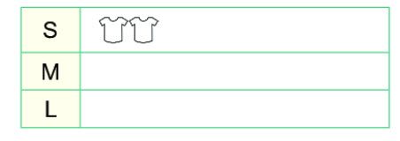
Giải
Áo cỡ S: 10:5=2 hình
Áo cỡ M: 30:5=6 hình
Áo cỡ L: 15:5=3 hình
Ta có biểu đồ tranh:
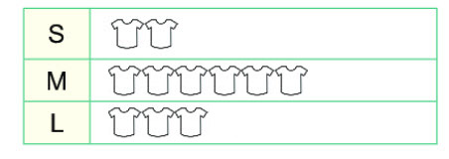
-/-
Vậy là trên đây Đọc tài liệu đã hướng dẫn các em hoàn thiện phần giải toán 6: Hoạt động 3 trang 75 Toán lớp 6 Tập 2 Kết nối tri thức. Chúc các em học tốt.

